**2021年邵阳市大祥区市场监督管理局**

**部门整体支出绩效评价报告**

2021年，我局紧紧围绕市局、区委、区政府的总体部署，坚持新发展理念，坚持市场化改革方向，坚持服务改革发展大局，树立“指导有方、协调有效、服务有情、监管有力”工作理念，围绕“促发展拉高线、保安全守底线”的工作要求，促进作风持续好转不停步，各项工作推进落实。现将相关情况报告如下：

1. 单位情况

**（一）基本情况。**

**1．主要职能。**

(1)负责市场综合监督管理。

(2)负责全区各类市场主体统一登记注册。

(3)负责组织和指导全区市场监管综合执法工作。

(4)负责反垄断执法调查工作。

(5)负责监督管理市场秩序。

(6)负责宏观质量管理。

(7)负责产品质量安全监督管理。

(8)负责特种设备安全监督管理。

(9)负责食品安全监督管理综合协调。

(10)负责食品安全监督管理。

(11)负责统一管理计量工作。

(12)负责统一管理标准化工作。

(13)负责统一管理检验检测和认证认可工作。

(14)负责市场监督管理、知识产权领域科技和信息化建设、新闻宣传、对外交流与合作。

(15)负责实施知识产权战略，推进知识产权强区建设。

(16)负责保护知识产权。

(17)负责知识产权创造运用。

(18)负责组织开展有关服务领域消费维权工作、查处假冒伪劣等违法行为，保护经营者消费者合法权益。

(19)负责权限内药品、医疗器械、化妆品行政许可备案，负责药品、医疗器械、保健食品广告内容的监测。

(20)负责监督实施药品和医疗器械、化妆品安全监督管理。

(21)负责职责范围内的药品、医疗器械和化妆品标准管理。

(22)负责药品、医疗器械和化妆品监督管理。

(23)负责药品、医疗器械和化妆品上市后风险管理。

(24)负责组织实施药品、医疗器械和化妆品监督检查。

(25)完成区委、区政府交办的其他任务。

**2.机构情况。**

根据《中共湖南省委办公厅省印发〈湖南省关于机构改革的总体意见〉的通知》（湘办发〔2018〕33号）、《中共湖南省委办公厅湖南省人民政府办公厅关于印发〈邵阳市县市区机构改革方案〉的通知》（湘办〔2019〕12号）和《中共邵阳市大祥区委办公室、邵阳市大祥区人民政府办公室关于印发〈邵阳市大祥区市场监督管理局职能配置、内设机构和人员编制规定〉的通知》（大办字〔2020〕17号）文件，原邵阳市工商行政管理局大祥分局和原大祥区食品药品监督管理局合并组建大祥区市场监督管理局，单位内设17个股室、14个市场监督管理所和4个全额拨款事业单位，全部纳入2021年部门决算编制范围。

内设17个股室分别是:

(1)办公室（加挂应急处置办公室牌子）

(2)政策法规股

(3)登记注册股（加挂行政审批服务股）

(4)信用监督管理股

(5)网络秩序监督管理股

(6)价格监督检查、反垄断和反不正当竞争股（加挂规范直销与打击传销办公室牌子）

(7)商标广告监督管理股（加挂知识产权保护股牌子）

(8)消费者权益保护股（加挂12315申诉举报中心牌子）

(9)食品安全监督管理股

(10)餐饮服务安全监督管理股

(11)药品、医疗器械与化妆品安全监督管理股

(12)特殊食品、保健品与盐业安全监督管理股

(13)特种设备安全监察和标准计量监督管理股

(14)质量监督与检验检测认可认证股

(15)执法稽查股

(16)政工股

(17)财务股

派出机构14个市场监督管理所分别是：

(1)蔡锷市场监督管理所

(2)板桥市场监督管理所

(3)罗市市场监督管理所

(4)雨溪市场监督管理所

(5)学院路市场监督管理所

(6)红旗市场监督管理所

(7)中心市场监督管理所

(8)城北市场监督管理所

(9)城西市场监督管理所

(10)百春园市场监督管理所

(11)翠园市场监督管理所

(12)火车南站市场监督管理所

(13)城南市场监督管理所

(14)檀江市场监督管理所

所属4个事业单位分别是：

(1)邵阳市大祥区个体私营经济发展指导中心（加挂区个体劳动者私营企业权益保障服务中心牌子）

(2)邵阳市大祥区消费者权益保障服务中心

(3)邵阳市大祥区市场监督管理局信息中心

(4)邵阳市大祥区市场监管综合行政执法大队

**3.人员情况。**

区编办核定编制人数104人（其中行政编制65人，事业编制35人，工勤编制4人），截止2021年12月底，实有人数175人（其中在职人员105人，离休人员0人，退休人员70人）。

1. **我局年度整体支出严格按财政预算及单位的职能开展，当年取得的主要事业成效。**
2. 以事前事中事后监管为切入点，营造公平有序的市场环境。
3. .严格事前监管。一方面，结合八大专项整治，立足市场监管职能，严格行政许可程序，进一步加强对重点行业、重点领域市场主体资格的监督管理，严格把好市场准入关。另一方面，全面落实事前告知承诺制度。在登记注册环节，一次性告知申请人审批条件和所需材料，由企业在申请许可前对照法定许可条件和告知承诺企业准入标准进行全面自查，并作出承诺，加强市场主体自律。目前，企业开办时间压缩至3个工作日，90%以上的业务当日办结、立等可取。
4. .强化事中监管。积极开展各类专项行动。严厉查处制售假冒伪劣商品、商标侵权、不正当竞争等扰乱市场行为，配合做好旅游市场、扫黄打非、禁毒等监管工作，积极营造公平竞争的市场环境。按照“拓展案源渠道、拓宽办案领域、提升执法效能”的思路，2021年至今，全局累计结案数为40件，移送案件1件，累计罚没款收入85.48万元。
5. .注重事后监管。全力推进年报公示工作。通过推广年报二维码、电话催报、微信指导、上门服务、清理僵尸企业等举措，引导经营户自主进行网上申报，有效提高年报效率及质量。截止2021年11月，全区已完成2020年度年报的企业6706户、农民专业合作社123户、个体工商户8324户。我区企业年报率达到93.88%，农专年报率达到80.92%，个体工商户年报率达到41.5%。建立区“双随机、一公开”部门联席会议制度，按照“谁主管谁负责，谁审批谁负责”的原则，形成各负其责、协同推进的工作合力。

2、以坚守三大安全底线为着力点，打造安全放心的消费环境

（1）.坚守食品安全底线。紧盯重点时段。针对春节、劳动节、端午节等重要节点，以校园及周边、农贸市场为重点，开展五毛食品专项整治行动。以婴幼儿、学生、老人为重点对象，开展护苗行动、护老行动，加强婴幼儿配方乳粉检查，加大校园周边食品安全整治，强化保健食品类非法生产经营、虚假违法宣传打击力度。紧盯重点环节。认真落实“四个最严”要求，严厉打击和查处无证经营、超范围超限量使用食品添加剂等违法行为，坚决取缔“黑工厂”“黑窝点”“黑作坊”。至目前，我局职责范围内共有生产企业24家（2021年新办6家），其中倒闭1家（1家移交时倒闭企业邵阳熙龙傲食品有限责任公司已重新恢复生产），停产2家（邵阳市大祥区鑫锐食品厂、湖南伟弘食品有限公司），已全部建立监管档案，实行动态管理，做到“一企一档”。同时积极组织开展全区食品经营环节“年关守护（2021）”行动。按照省局要求，在全区开展了食品经营风险分级管理工作，从6月份开始在全区开展食品流通环节食品经营风险分级管理工作，全年完成风险等级评定1789家，完成率100%以上。

（2）.坚守药械安全底线。结合辖区实际，按照“监管区域无盲区、监管品种无遗漏、监管环节无断层”的整体要求，明确重点，落实责任、细化分工、确保监管工作落到实处。截至目前，我局共出动执法人员532人次，车辆217台次，经营环节，监督检查药品经营企业263家次；使用环节，监督检查药品使用单位121家次。针对查见的问题执法人员要求相关单位依法进行整改下达现场检查笔录5份，查办药品案件2起，罚没金额8万元。

（3）.坚守特设安全底线。开展特种设备生产使用单位摸底排查工作，截至目前，我辖区内在用特种设备3446台，其中锅炉50台、压力容器972台，电梯2136台、起重设备233台、厂机37台、大型游乐设施18台。依次开展了“年关守护”、“电取暖器产品质量安全”、“电动自行车专项治理”、安全生产“春雷2021”“管行业必须管安全百日行动”、“打非治违”、“液化气石油气瓶安全”、“电梯安全”、“起重机机械隐患排查治理”、“2021安全生产月和安全生产三湘行”等专项整治。

（4）.加强消费者维权工作。在保证消费纠纷投诉办结率的基础上，努力提高消费者满意率。2021年，12315指挥中心运用12315热线、12315网络平台共受理各类消费者咨询、申诉、举报案件1507起。截至11月24日，投诉1150起，已办结1035起，办结率90%，为消费者挽回经济损失约20.67万元;举报357起，已办结344起，办结率96.35%。

3、以知识产权强区建设为关键点，营造创新活力的市场环境

（1）.突出专利培育。我局主动深入企业开展专利“一对一”服务等方式。今年，我们先后走访了邵阳学院、浩天米业、立本竹木等高校和企业，帮助企业深挖专利，指导有关专利申请材料撰写，并对企业知识产权工作遇到的难题进行讲解，帮助企业及时申请。积极引导企业申请PCT国际专利（PCT是指国际专利合作条约）。截至2021年10月底，我区有效发明专利拥有量为155项，每万人发明专利拥有量为4.28，当年专利授权量为457项，授权总量达2917项，都位居全市前列。

（2）.推进商标战略。我局努力培育马德里国际商标和地理标识产品形成竞争优势，扩大市场份额。我区2021年第三季度商标申请件数为656件，注册件数为688件，有效注册量为3005件，另有马德里国际商标2件，积极有力的推动了企业的高质量发展。

4、以推动党风廉政建设为根本点，层层压紧压实党建主体责任

（1）.全面加强党史学习教育。通过开展专题学习，专题宣讲，专题培训，开展主题党日活动，学史知岗爱岗活动，“我为群众办实事”实践活动全面加强全局干部职工的党史学习教育。达到学史明理、学史增信、学史崇德、学史力行的目标要求，不断增强“四个意识”、坚定“四个自信”、做到“两个维护”，提升全局干部职工的政治判断力、政治领悟力和政治执行力

（2）.全面落实党风廉政建设。扎实落实党风廉政建设谈话制度，局党组书记与全体中层干部及关键岗位人员开展廉政谈话，并认真签订了党风廉政建设责任书，做到了党风廉政责任书的签订全覆盖。切实落实党风廉政建设责任制，领导班子成员带头履行“一岗双责”，坚持一级抓一级、层层抓落实。健全党风廉政建设责任制考核机制，做到党风廉政建设工作与各项业务工作同部暑、同实施、同检查。认真组织学习上级各项廉政规定，教育引导党员干部自觉进守党纪党规，进一步教育引导党员干部经定理想信念，强化法治意识，明确红线，守住底线，坚决不触碰通电的高压线。

（3）.全面加强干部队伍建设。严格执行“三重一大”决策制度，坚持“集体领导，个别酝酿，民主集中，会议决定”的原则，召开好党组会议。在干部选拔过程中，特别注重发挥群众监督作用，坚持走群众路线，切实保障和落实群众知情权、参与权、选择权和监督权。通过中心组学习、专题学习和主题党日等形式全面加强政治理论学习。积极发挥考核导向作用，注重平时德、能、勤、绩、廉实绩，2021年第一季度考核中，31名人员被评为“好”等次，其中22名为一线工作人员，约占“好”等次的71%；17名为一般干部，约占“好”等次的55%。第二次考核中，29名人员被评为“好”等次，第三次考核中，28名人员被评为“好”等次。想干事有机会、能干事有舞台的良好氛围初步形成。

5、以开展常态化疫情防控为落脚点，营造安全稳定的市场环境

（1）.认真开展冷链食品风险监测。在日常工作中加大对进口冷链食品检验检疫证明查验力度，无检验检疫证明的，一律依法处置到位。同时积极对接疾控部门，严格按照冷链食品疫情防控的要求对进口冷链食品、接触进口冷链食品的人员、冷链食品包装及贮存转运等设施进行核酸检测，做到应检尽检。

（2）.努力做好监测情况报送工作。严格按照《邵阳市委新型冠状病毒感染的肺炎疫情防控工作领导小组综合组关于进一步规范邵阳市冷链食品新冠病毒风险监测工作信息报告的通知》（邵疫防办〔2020〕61号）要求每周一向市局填报附件5-《邵阳市冷链食品监测信息汇总表》，报告上周冷链食品风险监测数据，每月填报附件4-《冷库相关食品样品监测信息汇总表》，同时每月向市局填报《进口冷链食品市场监管工作情况统计表》。

（3）.积极推广“湘冷链”平台使用。区经营进口水产品、畜禽肉的生产经营单位2021年1月底前均已按《湖南省市场监督管理局关于推广应用进口冷链追溯系统“湘冷链”的通知》要求在“湘冷链”系统中完成注册，从5月1日起按照省局的要求，将“湘冷链”追溯品种扩大至进口冷藏冷冻水果、乳制品。截止目前，组织冷链食品经营户和监管人员开展“湘冷链”平台实操培训3次，培训冷链食品从业人员180余人次，监管人员80余人次。截止目前，我区80户冷链食品生产经营单位完成“湘冷链”平台用户注册，将进口冷链食品流转信息通过该平台填报，完善追溯链条，杜绝来源不明进口冷链食品在我区销售。

6、以开展创文固卫工作为聚焦点，打造诚信守法的市场环境

今年来，我局创新思路抓落实，压实责任谋破局，对商场超市、“五小”行业开展升级改造整治,确保创文工作落到实处。我局按照创建要求，根据路段将辖区划分为5个片区40个网格，实行班子成员挂片区、干部职工包网格，实现宣传创建知识、督促落实“三防设施”等创文工作全覆盖。加大重点区域创建力度，针对14家大中型超市、城北路、西外街、邵水西路、火车南站等“五小”门店相对集中、基础较好、群众认可的区域，分别成立专项工作组，通过逐片、逐街、逐户地指导检查，做到指导一户、规范一户、达标一户。组织开展商场超市及“五小行业”专项整治行动，截至目前，累计检查门店12413家次,消除无证经营和未亮证经营648家，督促办理健康证563人次，完善三防设施829家次，完善消毒设施466家次，下达责令整改通知书100余份，查处食品安全案件4起、查处违法广告案件2起、整改烟草广告14处，张贴禁烟标识935张。

7、以加强公平竞争审查为发力点，营造公平法制的市场环境

（1）.全面打击传销。结合辖区实际，集中执法力量，按照省、市打传办的总体部署和要求，结合常态化开展扫黑除恶斗争的工作要求，充分发挥区打击传销工作联席会议成员单位作用，进一步加大防范和打击传销工作力度，于年初制定了《2021年打击传销专项整治行动实施方案》，明确工作目标，把握整治重点，分解工作任务，严实工作责任。出动执法人员130人次，深入乡镇、街道、社区、村居，对外来人员在我区从事聚集性传销的行为进行了重点排查，我区基本无外来人员从事传销。对辖区内是否存在假天狮传销组织窝点、是否存在刘李冰反传销团队活动情况开展了全面排查。暂未发现上述传销行为。对辖区内以字号“数享易购”注册的企业和个体户是否存在非法网络传销行为进行排查、处理。

（2）.加强价格监管。深入农贸市场、大型超市等经营场所，加强对与人民群众日常生活密切相关的肉、蛋、菜、米、面、油等生活必需品、某名优白酒、茶叶零食市场等商品价格进行动态监测。从2020年起对全区范围内的转供电主体的电费收取情况开展大摸查、大整治。本年度责令清退多收电费共计4.5077万元。

（3）.加强公平竞争审查。对邵阳市大祥区军粮供应站在粮食购销领域是否存在滥用市场支配地位以不公平高价

销售粮食或以不公平低价收购粮食、达成垄断协议等垄断行为进行了现场检查，对社会反响较大的“会议营销”等行为进行重点检查，共出动执法人员65人次，检查经营场所14处，并积极宣传《反不正当竞争法》等法律法规，引导企业合法合规经营，营造经营者知法、懂法、守法、用法的氛围。

二、部门整体支出管理及使用情况

**（一）收入支出预算安排情况。**

2021年年初预算本年收入、支出均为15244000元，上年预算本年支出为3939300元，较上年增加11304700元，振幅286.97%，原因为原工商157名人员未办理入编手续，未纳入2020年预算数据。

**（二）收入支出预算执行情况。**

2021年收入支出预算执行基本情况，与上年度对比情况，包括增减绝对值与幅度。

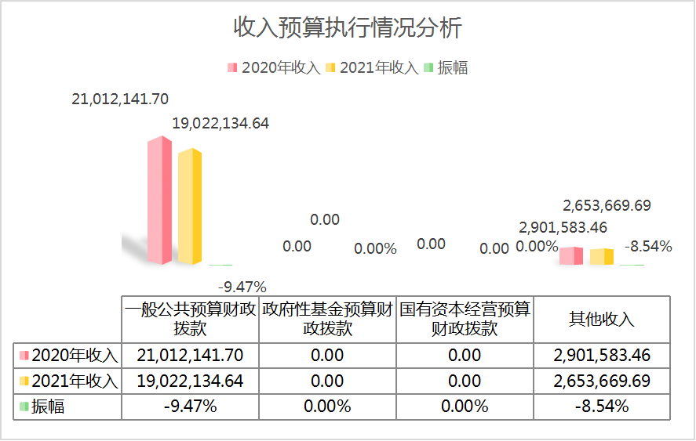

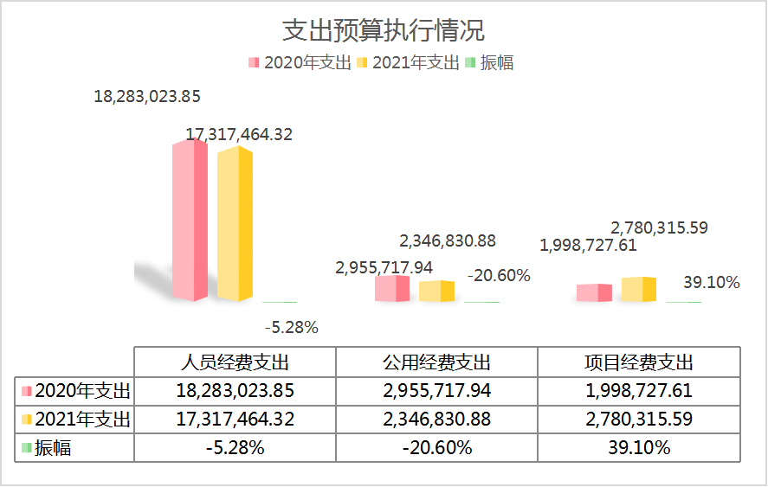**1．收入支出与预算对比分析。**

预、决算差异情况，分收入支出功能科目具体项目逐项对比。

|  |  |  |  |
| --- | --- | --- | --- |
| **收 入** | | | |
| 项 目 | 年初预算数 | 决算数 | 预决算差异 |
| 一般公共预算财政拨款 | 15,244,000.00 | 19,022,134.64 | -3778134.64 |
| 政府性基金预算财政拨款 | 0.00 | 0.00 | 0.00 |
| 国有资本经营预算财政拨款 | 0.00 | 0.00 | 0.00 |
| 其他收入 | 0.00 | 2,653,669.69 | -2653669.69 |
| 合计 | 15244000 | 21675804.33 | -6431804.33 |
|  |  |  |  |
|  |  |  |  |
| **支 出** | | | |
| 项 目 | 年初预算数 | 决算数 | 预决算差异 |
| 一般公共服务支出 | 11,406,700.00 | 15,759,783.74 | -4353083.74 |
| 外交支出 | 0 | 0 | 0.00 |
| 国防支出 | 0 | 0.00 | 0.00 |
| 公共安全支出 | 0 | 0.00 | 0.00 |
| 教育支出 | 0 | 0.00 | 0.00 |
| 科学技术支出 | 0 | 0 | 0.00 |
| 文化旅游体育与传媒支出 | 0.00 | 0.00 | 0.00 |
| 社会保障和就业支出 | 1,853,700.00 | 1,724,207.36 | 129492.64 |
| 卫生健康支出 | 1,139,300.00 | 1,265,940.00 | -126640.00 |
| 节能环保支出 | 0.00 | 0.00 | 0.00 |
| 城乡社区支出 | 0.00 | 6,750.00 | -6750.00 |
| 农林水支出 | 0.00 | 0.00 | 0.00 |
| 交通运输支出 | 0.00 | 0.00 | 0.00 |
| 资源勘探工业信息等支出 | 0 | 0 | 0.00 |
| 商业服务业等支出 | 0 | 0.00 | 0.00 |
| 金融支出 | 0 | 0 | 0.00 |
| 援助其他地区支出 | 0.00 | 0 | 0.00 |
| 自然资源海洋气象等支出 | 0 | 0 | 0.00 |
| 住房保障支出 | 844,300.00 | 1,034,260.00 | -189960.00 |
| 粮油物资储备支出 | 0 | 0 | 0.00 |
| 国有资本经营预算支出 | 0 | 0.00 | 0.00 |
| 灾害防治及应急管理支出 | 0 | 0.00 | 0.00 |
| 其他支出 | 0 | 2,653,669.69 | -2653669.69 |
| 债务还本支出 | 0 | 0 | 0.00 |
| 债务付息支出 | 0 | 0 | 0.00 |
| 抗疫特别国债安排的支出 | 0 | 0.00 | 0.00 |
| 合计 | 15244000 | 22444610.79 | -7200610.79 |

**2．收入支出结构分析。**（1）各项收入占总收入的比重，各项支出占总支出的比重。

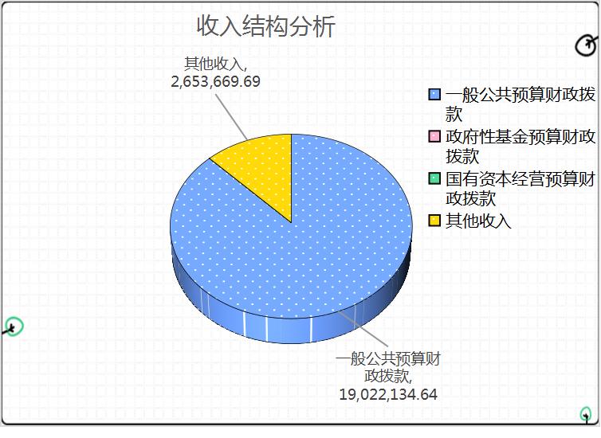

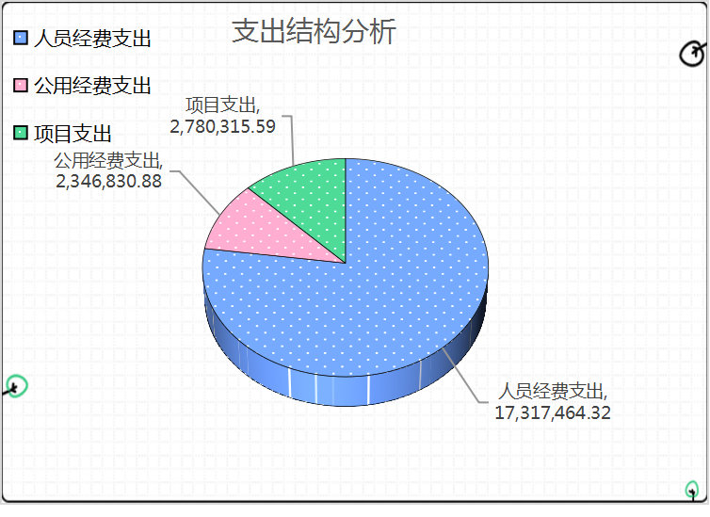

**3.支出按经济分类科目分析。**

（1）“三公”经费支出情况：2021年三公经费预算270000元，其中公务用车运行维护费200000元，其中公务接待费70000元；决算三公经费19724.95元，其中公务用运行维护费19034.95元，其中公务接待690元。

公务用车购置及保有量7辆；公务接待批次1次，人数8人。

（2）会议费支出情况：2021年会议费支出0元，上年会议费支出1800元，减少1800元，振幅-100%。

（3）培训费支出情况：2021年培训费支出0元，上年培训费支出15000元，减少15000元，振幅-100%。

（4）其他对单位影响较大的支出情况。

2021年9月还1997年原邵阳市工商行政管理局南门口市场分局市场建设债务112万元。

**4.财政拨款收入、支出分析。**

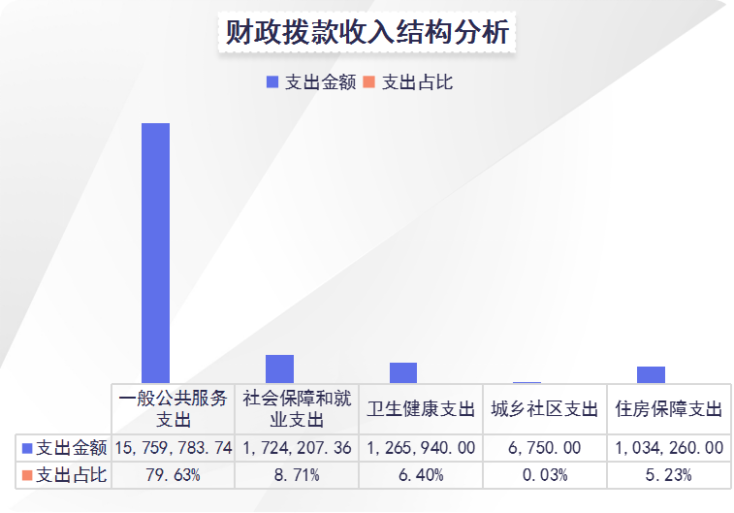根据报表项目分析财政拨款收入、支出情况，支出要按照基本支出和项目支出分析。

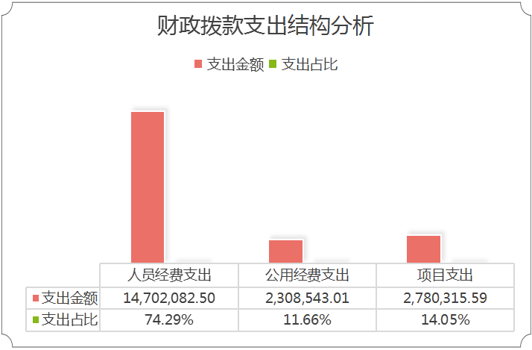**5.非财政拨款收入分析。**

2021年事业收入0元、经营收入0元和其他收入2653669.69元。

**（三）年末结转和结余情况。**

2020年结转结余768806.46元（其中财政拨款结转结余768806.46元,其他资金结转结余0元)。本年收入21675804.33元（其中财政拨款收入19022134.64元，其他收入2653669.69元），本年支出22444610.79元（其中财政拨款支出19790941.1元，其他资金支出2653669.69元），截止2021年期末，结转结余0元。

**（四）与预算支出相关的其他指标情况。**

2021年固定资产原值10224710.57元，其中房屋7180.36平米，原值8080907.56元；其中车辆7台，原值1768686.46元。固定资产累计折旧6282490.84元，固定资产净值3942219.73元。

2021年机关运行费2308543.01元。

2021年非税收入上缴国库899,805.20元。

**（五）绩效目标完成情况。**

1.项目绩效目标完成情况。

（1）食品安全指标

2021年度食品安全工作没有被省委或省政府、市委或市政府通报批评，也没有被省委或省政府、市委或市政府约谈。2021年度，全区未发生重大食品药品安全事故（事件）；更未发生特别重大食品药品安全事故（事件）。

（2）高质量发展指标

①.消费品质量合格率：暂无数据，明年1月由市局统一公布。

②.专利质量：2021年知识产权绩效指标为截至2021年底，每万人发明专利拥有量需比去年同期递增30%以上。截至2021年11月，每万人发明专利拥有量为4.36，比去年同期递增了31%，已完成既定任务指标，现排名全市第二。

③.新注册企业三年存活率：暂不考核。

④.重大产品质量事件：未发生。

⑤.重大服务质量事件：未发生。

⑥.重大药品安全事件：未发生

⑦.重大产权和企业合法权益侵害事件：未发生

2.本单位整体支出绩效目标实现情况。

在今年收支预算内，完成保障干部职工的基本工资、绩效工资、社会保障缴费、公积金等必要的人员经费开支的整体支出绩效目标。

1. **当年预算执行及绩效管理中存在问题、原因及改进措施。**

在预算执行中没有严格按照预算科目安排资金使用，出现资金混用现象。

在绩效管理中，我局严格按照上级要求，圆满完成上级交办的各项工作。在充分肯定成绩的同时，我们也要清醒看到存在的问题和挑战：一是市场监管部门机构改革取得重大进展，但股、所、队在职责划分、协调合作方面还有待提高，个别人员在工作落实、衔接方面还存在“等靠”思想；二是综合监管、综合执法正在加速推进，但目前市区两级事权划分尚未明确，在具体监管执法上存在一定困难；三是市场监管涉及方方面面，仅日常监管执法常用的法律法规有326部，干部职工的政治素养、监管能力、专业水平、作风纪律与承担的艰巨任务还有差距。

三、本年度部门决算等财务工作开展情况

（一）本单位财务管理、决算组织、编报、审核情况：对财务进行规范化管理，同财政部门及时沟通学习，积极进行决算、编报、审核等方面工作按时完成，认真如实填报。

（二）本单位对预算和决算公开工作按规定认真执行，该填制及时填制，该公开及时公开，该上报及时上报。按时在公众信息网公示。

（三）对部门决算管理工作的意见和建议。

部门决算报表设计合理，各项指标设置都清晰明了，个人没有意见和建议。